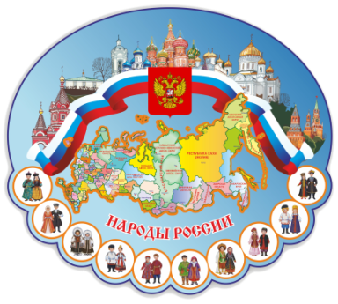
Занятие для старшей группы
«Россия - огромная страна»

Цель: Развивать у детей чувство патриотизма и любви к своей Родине.
Предварительная работа: Беседы о российской символике; чтение стихотворений, пословиц и поговорок о Родине; рассматривание фотографий городов и рек; беседы, рассматривание иллюстраций.
Ход занятия

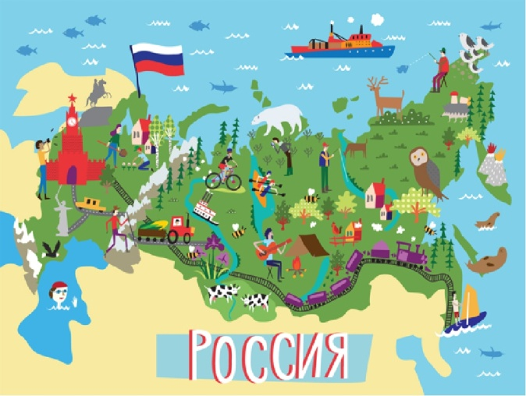
На планете много разных стран, но самая большая наша страна. Как она называется? (Россия.)
– Правильно, Россия. А какая она наша Россия? (Большая, любимая, красивая, огромная, богатая, сильная.)
– Россия – наша Родина. Объясни, как ты понимаешь, что такое “Родина”? (Родина – место, где мы родились; страна, в которой мы живем. Родина у каждого человека одна.)
Стихотворение о Родине
Великую землю,
Любимую землю,
Где мы родились и живем,
Мы Родиной светлой,
Мы Родиной милой,
Мы Родиной нашей зовем
Много пословиц и поговорок сложил русский народ о Родине.
(Жить – Родине служить. Родина поучает – Родина выручает. Кто за Родину горой, тот истинный герой и т. д.)
– Все эти пословицы учат нас добру, любви к Родине, умению ее защищать от врагов. А теперь подойдем к карте.
– Ни одна страна в мире не имеет такой огромной территории, как Россия. Посмотри на карту. Вот как много места занимает территория России. Когда на одном конце нашей страны люди ложатся спать, на другом начинается утро. На одном конце нашей страны может идти снег, а на другом – припекать солнышко. Чтобы добраться с одного конца на другой на поезде надо ехать 7 дней – неделю, а на самолете лететь почти сутки. И вот сегодня я предлагаю тебе путешествие по России.
– А на чем можно путешествовать? (На самолете, автобусе и т.д.)
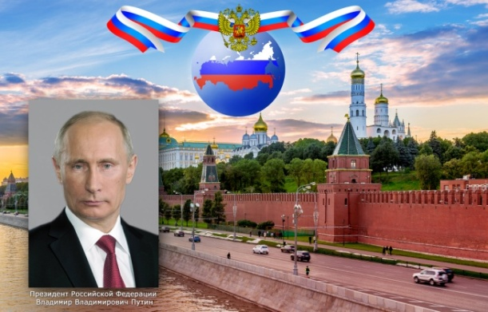
Я предлагаю нам путешествие на поезде. Отправляемся. Занимаем места в вагоне.
1. Станция называется “Государственная”
– Назови столицу России. (Москва.)
Стихотворение о Москве.
Москва – это Красная площадь,
Москва – это башни Кремля,
Москва – это сердце России,
Которое любит тебя
Президентом нашей страны является…? (В.В. Путин.)
– Назови государственные символы России. (Герб, флаг, гимн.)
– Найди флаг нашей страны среди других. (Раскладываются изображения флагов, ребенок выбирает из предложенных флаг России.)
– Молодец!
Стихотворение:
Белый цвет – березка,
Синий неба цвет,
Красная полоска –
Солнечный рассвет
А сейчас найди герб нашей страны. (Раскладываются изображения, ребенок выбирает из предложенных герб России.)
А что же такое гимн?
(Гимн это самая главная
песня страны.
Гимн слушают стоя и т.д.)
– Правильно! У каждой страны
свой гимн.
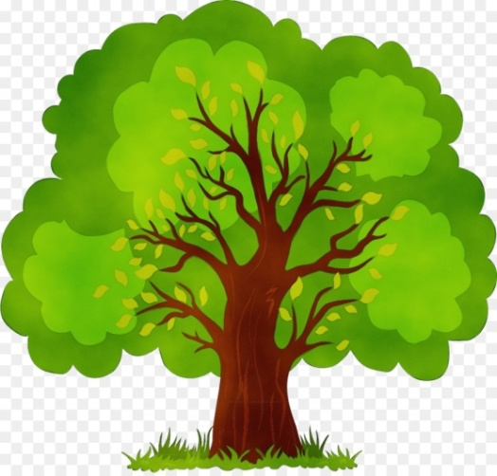
Сейчас мы послушаем гимн России.
(Прослушивание отрывка гимна.)
Мы отправляемся дальше.
2. Станция называется “Лесная”
Отгадай загадку:
Нам в дождь и в зной
Поможет друг,
Зеленый и хороший
Протянет нам десятки рук
И тысячи ладошек. (Дерево.)
Правильно! Это дерево. Из чего состоит дерево? (Корни, ствол, ветки, листья.)
– Россия – самая богатая лесами страна в мире. Лес – это огромный дом. Только одно дерево может дать приют и корм многим зверям и птицам. А в лесу таких деревьев тысячи! Какие деревья нашей страны вам знакомы? (Береза, дуб и т.д.)
– Но в лесу растут не только деревья. Что еще нам дает лес? (Ягоды, грибы.)
– Какие ягоды можно собирать в лесах России? (Черника, брусника, клюква и т.д.)
– А какие грибы ты знаешь? (Подосиновик, сыроежки и т.д.)
– Но бывают и ядовитые, опасные грибы. (Мухомор, поганка.)
– Еще в наших лесах живут птицы, животные. Каких животных ты знаешь? (Медведь, лиса и т.д.)
– А каких птиц ? (Дятел, скворец и т.д.)
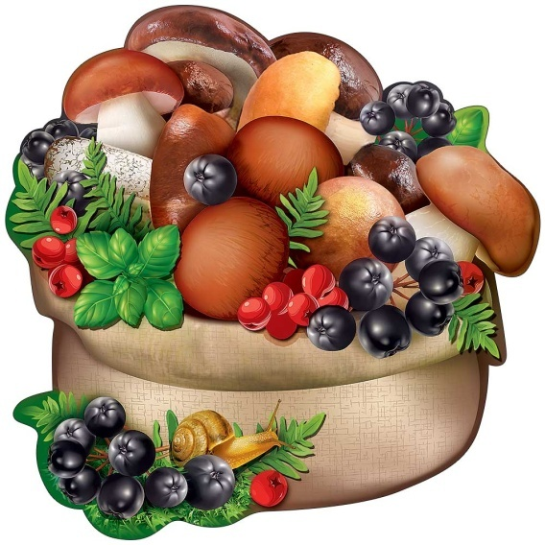
Физкультминутка:
Руки подняли и покачали
Это – березы в лесу,
Руки согнули, кисти встряхнули –
Ветер сбивает росу.
В стороны руки, плавно помашем,
Это к нам птицы летят.
Как они сядут, тоже покажем,
Руки согнули назад
Лес – это наше богатство. Давай беречь природу.
– А наше путешествие продолжается. Занимай место в вагоне. Поехали.
3. Станция называется “Географическая”
– Здесь нам надо решить кроссворд. По написанному слову догадайся, о чем пойдет речь. (Слово РЕКА.)
– Правильно. Реки России – могучие, полноводные реки, несут свои воды в моря и океаны. Слушай мою первую подсказку.
1. Эта река протекает в городе, где очень много музеев, старинных парков, прекрасных фонтанов, великолепных дворцов и еще в этом городе есть разводные мосты. (НЕВА)
2. Название этой реки созвучно, одинаково с названием столицы нашей Родины. Это? (МОСКВА)
3. Эта река названа женским именем. (ЛЕНА)
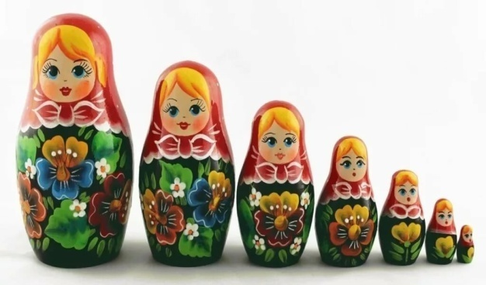
– Еще в нашей стране очень много городов. Какие города ты знаешь? (Казань, Владивосток и т.д.) Правильно. Названия городов и рек – это географические названия. Поэтому эта станция называется “Географическая”
– Ну, а нам пора ехать дальше. Наш поезд отправляется.
4. Мы приехали на станцию “Историческая”
Стихотворение:
Славилась Россия чудо – мастерами,
Дерево и глину в сказку превращали.
Красками и кистью красоту творили,
Своему искусству молодых учили.
- Отгадай загадки.
Разноцветные подружки
Любят прятаться друг в дружке. Что это? (Матрешка.)
– Конечно, это всем нам знакомая матрешка.

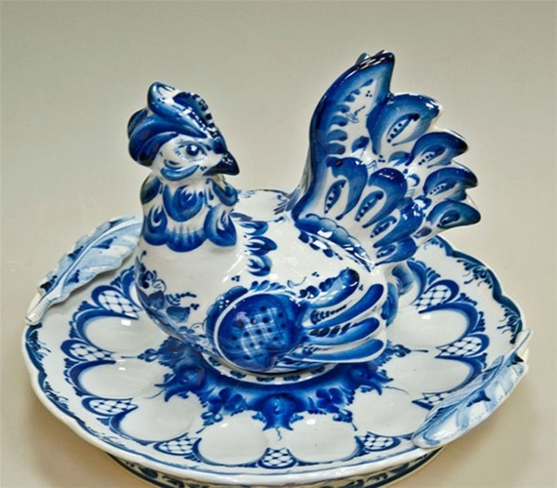
Эта роспись – просто чудо,
Голубая вся посуда.
Роспись с синим завитком
Манит русским васильком. (Гжель.)
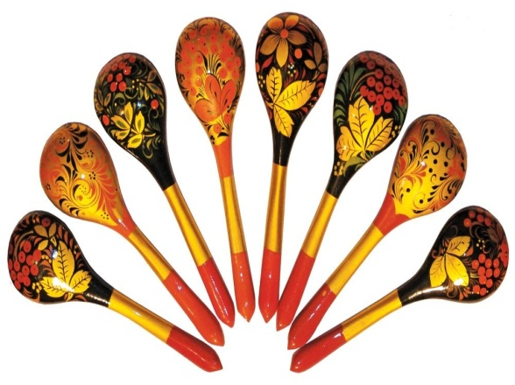
Выросла золотая травка на ложке,
Распустился красный цветок на плошке
(Хохлома.)
Все игрушки – непростые,
А волшебно-расписные
Белоснежны, как березки,
Кружочки, клеточки. Полоски. (Дымковская игрушка.)
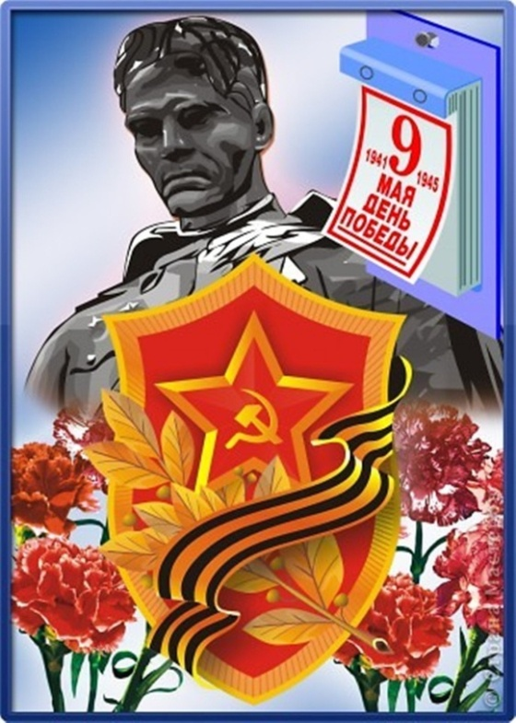
5. Мы приехали на станцию “Праздничная”.
– Какой праздник наш народ будет отмечать в мае?- (День Победы.)
– День Победы – великий, важный
праздник всего нашего народа.
В этом году мы отмечаем 70 годовщи-
ну победы. В этот день мы вспоминаем
всех, кто отдал свои жизни за нашу
Родину, за нас с вами. Мы говорим
слова благодарности тем ветеранам,
кто еще жив. А вечером в этот день
в небе нашей огромной Родины прозвучат залпы праздничного салюта.
“Если дружба велика – будет Родина крепка”
Вот и закончилось наше путешествие по России. О многом мы вспомнили, многое узнали.

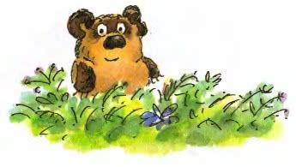
ГЛАВА ПЕРВАЯ, в которой мы знакомимся с Винни-Пухом и несколькими пчёлами

Ну вот, перед вами Винни-Пух.
Как видите, он спускается по лестнице вслед за своим другом Кристофером Робином, головой вниз, пересчитывая ступеньки собственным затылком: бум-бум-бум. Другого способа сходить с лестницы он пока не знает. Иногда ему, правда, кажется, что можно бы найти какой-то другой способ, если бы он только мог на минутку перестать бумкать и как следует сосредоточиться. Но увы — сосредоточиться-то ему и некогда.
Как бы то ни было, вот он уже спустился и готов с вами познакомиться.
— Винни-Пух. Очень приятно!
Вас, вероятно, удивляет, почему его так странно зовут, а если вы знаете английский, то вы удивитесь еще больше.
Это необыкновенное имя подарил ему Кристофер Робин. Надо вам сказать, что когда-то Кристофер Робин был знаком с одним лебедем на пруду, которого он звал Пухом. Для лебедя это было очень подходящее имя, потому что если ты зовешь лебедя громко:»Пу-ух! Пу-ух!» — а он не откликается, то ты всегда можешь сделать вид, что ты просто понарошку стрелял; а если ты звал его тихо, то все подумают, что ты просто подул себе на нос. Лебедь потом куда-то делся, а имя осталось, и Кристофер Робин решил отдать его своему медвежонку, чтобы оно не пропало зря.
А Винни — так звали самую лучшую, самую добрую медведицу в зоологическом саду, которую очень-очень любил Кристофер Робин. А она очень-очень любила его. Ее ли назвали Винни в честь Пуха, или Пуха назвали в ее честь — теперь уже никто не знает, даже папа Кристофера Робина. Когда-то он знал, а теперь забыл.
Словом, теперь мишку зовут Винни-Пух, и вы знаете почему.
Иногда Винни-Пух любит вечерком во что-нибудь поиграть, а иногда, особенно когда папа дома, он больше любит тихонько посидеть у огня и послушать какую-нибудь интересную сказку.
В этот вечер…
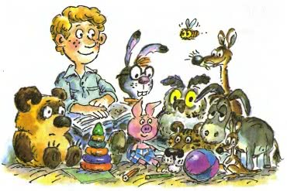
— Папа, как насчет сказки? — спросил Кристофер Робин.
— Что насчет сказки? — спросил папа.
— Ты не мог бы рассказать Винни-Пуху сказочку? Ему очень хочется!
— Может быть, и мог бы, — сказал папа. — А какую ему хочется и про кого?
— Интересную, и про него, конечно. Он ведь у нас ТАКОЙ медвежонок!
— Понимаю. — сказал папа.
— Так, пожалуйста, папочка, расскажи!
— Попробую, — сказал папа.
И он попробовал.
Давным-давно — кажется, в прошлую пятницу — Винни-Пух жил в лесу один-одинешенек, под именем Сандерс.
— Что значит «жил под именем»? — немедленно спросил Кристофер Робин.
— Это значит, что на дощечке над дверью было золотыми буквами написано «Мистер Сандерс», а он под ней жил.
— Он, наверно, и сам этого не понимал, — сказал Кристофер Робин.
— Зато теперь понял, — проворчал кто-то басом.
— Тогда я буду продолжать, — сказал папа.
Вот однажды, гуляя по лесу, Пух вышел на полянку. На полянке рос высокий-превысокий дуб, а на самой верхушке этого дуба кто-то громко жужжал: жжжжжжж…
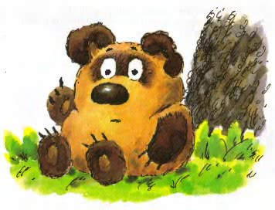
Винни-Пух сел на траву под деревом, обхватил голову лапами и стал думать.
Сначала он подумал так
«Это — жжжжжж — неспроста!
Зря никто жужжать не станет. Само
дерево жужжать не может. Значит,
тут кто-то жужжит. А зачем тебе
жужжать, если ты — не пчела?
По-моему, так! «
Потом он еще подумал-подумал и сказал про себя: «А зачем на свете пчелы? Для того, чтобы делать мед! По-моему, так!»
Тут он поднялся и сказал:
— А зачем на свете мед? Для того, чтобы я его ел! По-моему, так,луже а не иначе!
И с этими словами он полез на дерево.
Он лез, и лез, и все лез, и по дороге он пел про себя песенку, которую сам тут же сочинил. Вот какую:
Мишка очень любит мед!
Почему? Кто поймет?
В самом деле, почему
Мед так нравится ему?
Вот он влез еще немножко повыше… и еще немножко… и еще совсем-совсем немножко повыше… И тут ему пришла на ум другая песенка-пыхтелка:
Если б мишки были пчелами,
То они бы нипочем
Никогда и не подумали
Так высоко строить дом;
И тогда (конечно, если бы
Пчелы
—это были мишки!)
Нам бы, мишкам, было незачем
Лазить на такие вышки!
По правде говоря, Пух уже порядком устал, поэтому Пыхтелка получилась такая жалобная. Но ему осталось лезть уже совсем-совсем-совсем немножко. Вот стоит только влезть на эту веточку — и…
ТРРАХ!
— Мама! — крикнул Пух, пролетев добрых три метра вниз и чуть не задев носом о толстую ветку.
— Эх, и зачем я только… — пробормотал он, пролетев еще метров пять.
— Да ведь я не хотел сделать ничего пло… — попытался он объяснить, стукнувшись о следующую ветку и перевернувшись вверх тормашками.
— А все из-за того, — признался он наконец, когда перекувырнулся еще три раза, пожелал всего хорошего самым нижним веткам и плавно приземлился в колючий-преколючий терновый куст, — все из-за того, что я слишком люблю мед! Мама!…
Пух выкарабкался из тернового куста, вытащил из носа колючки и снова задумался. И самым первым делом он подумал о Кристофере Робине.
— Обо мне? — переспросил дрожащим от волнения голосом Кристофер Робин, не смея верить такому счастью.
— О тебе.
Кристофер Робин ничего не сказал, но глаза его становились все больше и больше, а щеки все розовели и розовели.
Итак, Винни-Пух отправился к своему другу Кристоферу Робину, который жил в том же лесу, в доме с зеленой дверью.
— Доброе утро, Кристофер Робин! — сказал Пух.
— Доброе утро, Винни-Пух! — сказал мальчик.
— Интересно, нет ли у тебя случайно воздушного шара?
— Воздушного шара?
— Да, я как раз шел и думал: «Нет ли у Кристофера Робина случайно воздушного шара?» Мне было просто интересно.
— Зачем тебе понадобился воздушный шар?
Винни-Пух оглянулся и, убедившись, что никто не подслушивает, прижал лапу к губам и сказал страшным шепотом:
— Мед.
— Что-о?
— Мед! — повторил Пух.
— Кто же это ходит за медом с воздушными шарами?
— Я хожу! — сказал Пух.
Ну, а как раз накануне Кристофер Робин был на вечере у своего друга Пятачка, и там всем гостям дарили воздушные шарики. Кристоферу Робину достался большущий зеленый шар, а одному из Родных и Знакомых Кролика приготовили большой-пребольшой синий шар, но этот Родственник и Знакомый его не взял, потому что сам он был еще такой маленький, что его не взяли в гости, поэтому Кристоферу Робину пришлось, так и быть, захватить с собой оба шара — и зеленый и синий.
— Какой тебе больше нравится? — спросил Кристофер Робин.
Пух обхватил голову лапами и задумался глубоко-глубоко.
— Вот какая история, — сказал он. — Если хочешь достать мед — главное дело в том, чтобы пчелы тебя не заметили. И вот, значит, если шар будет зеленый, они могут подумать, что это листик, и не заметят тебя, а если шар будет синий, они могут подумать, что это просто кусочек неба, и тоже тебя не заметят. Весь вопрос — чему они скорее поверят?
— А думаешь, они не заметят под шариком тебя?
— Может, заметят, а может, и нет, — сказал Винни-Пух. — Разве знаешь, что пчелам в голову придет? — Он подумал минутку и добавил: — Я притворюсь, как будто я маленькая черная тучка. Тогда они не догадаются!
— Тогда тебе лучше взять синий шарик, — сказал Кристофер Робин.
И вопрос был решен.
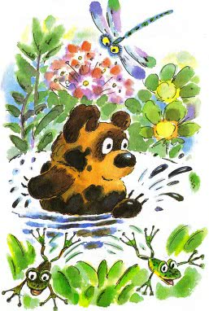
Друзья взяли с собой синий шар, Кристофер Робин, как всегда (просто на всякий случай), захватил свое ружье, и оба отправились в поход.

Винни-Пух первым делом подошел
к одной знакомой луже и как следует
вывалялся в грязи, чтобы стать совсем
-совсем черным, как настоящая тучка.
Потом они стали надувать шар, держа
его вдвоем за веревочку. И когда шар
раздулся так, что казалось, вот-вот
лопнет, Кристофер Робин вдруг отпустил
веревочку, и Винни-Пух плавно взлетел
в небо и остановился там-как раз
напротив верхушки пчелиного дерева, только немного в стороне.
— Ураааа! — закричал Кристофер Робин.
— Что, здорово? — крикнул ему из поднебесья Винни-Пух. — Ну, на кого я похож?
— На медведя, который летит на воздушном шаре!
— А на маленькую черную тучку разве не похож? — тревожно спросил Пух.
— Не очень.
— Ну ладно, может быть, отсюда больше похоже. А потом, разве знаешь, что придет пчелам в голову!
К сожалению, ветра не было, и Пух повис в воздухе совершенно неподвижно. Он мог чуять мед, он мог видеть мед, но достать мед он, увы, никак не мог.
Спустя некоторое время он снова заговорил.
— Кристофер Робин! — крикнул он шепотом.
— Чего?
— По-моему, пчелы что-то подозревают!
— Что именно?
— Не знаю я. Но только, по-моему, они ведут себя подозрительно!
— Может, они думают, что ты хочешь утащить у них мед?
— Может, и так. Разве знаешь, что пчелам в голову придет!
Вновь наступило недолгое молчание. И опять послышался голос Пуха:
— Кристофер Робин!
— Что?
— У тебя дома есть зонтик?
— Кажется, есть.
— Тогда я тебя прошу: принеси его сюда и ходи тут с ним взад и вперед, а сам поглядывай все время на меня и приговаривай: «Тц-тц-тц, похоже, что дождь собирается!» Я думаю, тогда пчелы нам лучше поверят.
Ну, Кристофер Робин, конечно, рассмеялся про себя и подумал: «Ах ты, глупенький мишка!» — но вслух он этого не сказал, потому что он очень любил Пуха.
И он отправился домой за зонтиком.
— Наконец-то! — крикнул Винни-Пух, как только Кристофер Робин вернулся. — А я уже начал беспокоиться. Я заметил, что пчелы ведут себя совсем подозрительно!
— Открыть зонтик или не надо?
— Открыть, но только погоди минутку. Надо действовать наверняка. Самое главное — это обмануть пчелиную царицу. Тебе ее оттуда видно?
— Нет.
— Жаль, жаль. Ну, тогда ты ходи с зонтиком и говори: «Тц-тц-тц, похоже, что дождь собирается», а я буду петь специальную Тучкину Песню — такую, какую, наверно, поют все тучки в небесах… Давай!
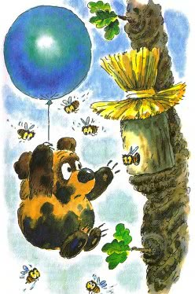
Кристофер Робин принялся расхаживать взад и вперед под деревом и говорить, что, кажется, дождь собирается, а Винни-Пух запел такую песню:

Я Тучка, Тучка, Тучка,
А вовсе не медведь,
Ах, как приятно Тучке
По небу лететь!
Ах, в синем-синем небе
Порядок и уют
—
Поэтому все Тучки
Так весело поют!
Но пчелы, как ни странно, жужжали все подозрительнее и подозрительнее. Многие из них даже вылетели из гнезда и стали летать вокруг Тучки, когда она запела второй куплет песни. А одна пчела вдруг на минутку присела на нос Тучки и сразу же снова взлетела.
— Кристофер — ай! — Робин! — закричала Тучка.
— Что?
— Я думал, думал и наконец все понял. Это неправильные пчелы!
— Да ну?
— Совершенно неправильные! И они, наверно, делают неправильный мед, правда?
— Ну да?
— Да. Так что мне, скорей всего, лучше спуститься вниз.
— А как? — спросил Кристофер Робин.
Об этом Винни-Пух как раз еще и не подумал. Если он выпустит из лап веревочку, он упадет и опять бумкнет. Эта мысль ему не понравилась. Тогда он еще как следует подумал и потом сказал:
— Кристофер Робин, ты должен сбить шар из ружья. Ружье у тебя с собой?
— Понятно, с собой, — сказал Кристофер Робин. — Но если я выстрелю в шарик, он же испортится!
— А если ты не выстрелишь, тогда испорчусь я, — сказал Пух.
Конечно, тут Кристофер Робин сразу понял, как надо поступить. Он очень тщательно прицелился в шарик и выстрелил.
— Ой-ой-ой! — вскрикнул Пух.
— Разве я не попал? — спросил Кристофер Робин.
— Не то чтобы совсем не попал, — сказал Пух, — но только не попал в шарик!
— Прости, пожалуйста, — сказал Кристофер Робин и выстрелил снова.
На этот раз он не промахнулся. Воздух начал медленно выходить из шарика, и Винни-Пух плавно опустился на землю.
Правда, лапки у него совсем одеревенели, оттого что ему пришлось столько времени висеть, держась за веревочку. Целую неделю после этого происшествия он не мог ими пошевелить, и они так и торчали кверху. Если ему на нос садилась муха, ему приходилось сдувать ее: «Пухх! Пуххх!»
И, может быть — хотя я в этом не уверен, — может быть, именно тогда-то его и назвали Пухом.
— Сказке конец? — спросил Кристофер Робин.
— Конец этой сказке. А есть и другие.
— Про Пуха и про меня?
— И про Кролика, про Пятачка, и про всех остальных. Ты сам разве не помнишь?
— Помнить-то я помню, но когда хочу вспомнить, то забываю…
— Ну, например, однажды Пух и Пятачок решили поймать Слонопотама…
— А поймали они его?
— Нет.
— Где им! Ведь Пух совсем глупенький. А я его поймал?
— Ну, услышишь — узнаешь.
Кристофер Робин кивнул.
— Понимаешь, папа, я-то все помню, а вот Пух забыл, и ему очень-очень интересно послушать опять. Ведь это будет настоящая сказка, а не просто так… вспоминание.
— Вот и я так думаю.
Кристофер Робин глубоко вздохнул, взял медвежонка за заднюю лапу и поплелся к двери, волоча его за собой. У порога он обернулся и сказал:
— Ты придешь посмотреть, как я купаюсь?
— Наверно, — сказал папа.
— А ему не очень было больно, когда я попал в него из ружья?
— Ни капельки, — сказал папа.
Мальчик кивнул и вышел, и через минуту папа услышал, как Винни-Пух поднимается по лесенке: бум-бум-бум.

«Игры во дворе».
(ознакомление с окружающим миром)

Цель: знакомить детей с элементарными основами безопасности жизнедеятельности.
Обсудить возможные опасные ситуации, которые могут возникнуть при играх во дворе дома, катании на велосипеде в черте города. Знакомить с необходимыми мерами предосторожности, с номером телефона «03». Научить вызывать « Скорую медицинскую помощь».

Дядя Степа милиционер прислал нам письмо. Послушай, я его зачитаю. «Помогите, пожалуйста, Незнайке! Научите его правильно вести себя при играх во дворе! С ним из коротышек никто играть не хочет, потому что он не соблюдает правила безопасного поведения!»
-Ты согласен помочь Незнайке?
- Да.
Проводится дидактическая игра «Хорошо - плохо». Произносятся фразы об играх во дворе, ребенок хлопает, если согласен.
- Много друзей.
- Много места для игры.
- Можно играть в мяч.
- Можно кататься на велосипеде.
- Нельзя уходить со двора.
- Если отпустить руки, то можешь упасть с карусели.
- Можно случайно разбить мячом окно.
- Если выехать на дорогу на велосипеде, можно столкнуться с машиной.
Проводится игра «Угадай подвижную игру»: я буду описывать подвижную игру, а ты назови ее.
1.Все прячутся, а один ищет? ( Прятки)
2. Все разбегаются, а один догоняет? ( Догонялки)
3. Двое крутят скакалку, а остальные прыгают. (Скакалочки)
4. Двое бросают мяч, а остальные стараются увернуться о него, чтобы их не выбили из игры. ( Вышибалы)
5. Двое стоят на воротах, а остальные бегают с мячом и пытаются забить гол в ворота. (Футбол)
6. На асфальте нарисованы квадратики, и дети прыгают по ним на одной и двух ногах. ( Классики)
Проводится физминутка
Вышли мы во двор играть. (Ходьба по кругу)
И запрыгали, как мяч. (Прыжки на месте)
Поиграли в догонялки. ( Легкий бег)
Стали прыгать на скакалке. ( Прыжки на месте)
На качелях покачались ( Наклоны вперед- назад)
И на скейте покатались (Наклоны в стороны)
Веселились день-деньской, ( Хлопки в ладоши)
А потом пошли домой. (Ходьба).
Проводится игра «Цветик-семицветик»
В любой игре важно соблюдать правила безопасности. Отрывая листок от цветика – семицветика расскажи об известных тебе правилах безопасности.
«Прятки» – нельзя прятаться в подвалах, колодцах, под машинами, в трансформаторных будках и т. д.
«Догонялки» – нельзя бегать по дороге.
«Прыжки на скакалке» – нельзя прыгать на дороге, нельзя стоять возле крутящейся скакалки.
«Вышибалы» – нельзя играть на дороге.
«Качели» – нельзя просовывать ноги между сиденьем и полом, близко подходить к раскачивающимся качелям, отпускать руки во время раскачивания.
А ты знаешь, что надо делать, если случится несчастный случай во дворе, а рядом не оказалось взрослых?
- вызвать «Скорую помощь».
Как ты думаешь, что надо сказать, когда ты позвонишь по номеру«03»?
- Сказать свое имя и фамилию, где ты живешь и что случилось.
Жизнь человека - великая ценность, и пока кто-то шутит по телефону, другой человек может не дождаться помощи и умереть.
С ребёнком проигрывается ситуация по вызову "Скорой помощи Объясняет ситуацию: девочка Катя каталась на карусели, отпустила руки и сорвалась с карусели. Упала на асфальт и сильно ударилась головой. Она плачет, а взрослых рядом нет. Необходимо вызвать "Скорую помощь".
- О чем мы сегодня говорили?
- Что делали?
- Какая работа тебе больше всего понравилась?
Если будешь выполнять все правила безопасности, то игры во дворе будут интересными и веселыми.

